http://kttu.or.kr/
제13-225호 2019년 6월 26일(수)

KT노사 지역어르신 건강나눔 행사 개최
분당구 관내 3개 복지관 어르신 초청, 에어프라이어 물품 50대 기증

KT노사는 공동으로 26일(수) 오전 11시 성남시 소재 청솔종합사회복지관에서 <지역어르신 건강나눔 행사>를 개최했다.
이날 행사는 복지법인 희망등대 주관으로 성남시 청솔종합사회복지관, 분당노인종합복지관, 하얀마을 복지회관 3개권역 총 40개소의 경로당 회원 어르신 50여명을 초청해서 진행되었다. 이날 전달식 행사에는 노동조합 최장복 조직실장, 임종택 경영지원실장이 참석했으며, 관내 지역구 김병욱국회의원이 주요 외빈으로 참석했다. 나눔 행사에서 KT노사가 함께 마련한 후원물품인 에어프라이어기 50대를 각 경로당 대표회원 어르신께 전달했다.
최장복 조직실장은 인사말을 통해 "KT 노사는 사회적 책임을 다하는 기업으로 해마다 지역의 소외계층과 어르신들께 함께 나누는 봉사활동을 해왔으며 지역사회와 함께할 때 더욱 큰 기쁨과 행복으로 찾아온다" 라며 "앞으로도 기회가 있을 때마다 성심껏 함께 하겠다"고 말했다.
전국IT사무서비스노동조합연맹(위원장 정윤모)은 26일(수) 오후 2시 한국노총 회관 5층에서 회원조합 대의원 120 명과 김주영 한국노총위원장 등 내외 귀빈이 참석한 가운데 2019년 정기대의원대회를 개최했다. 대의원대회 목적사항은 ▲2018년 사업연도 사업보고 ▲2018년 회계연도 결산보고 ▲한국노총 파견 후보자 선출 ▲2019년 사업연도 사업계획 심의 ▲2019년 회계연도 예산안 심의 등이다.
정윤모 IT연맹 위원장은 대회사를 통해 “총연맹과 함께 전임자문제해결, 노조할 권리 찾기, 노동법 개악저지 및 정보통신노동자의 조직화, 연맹 내실화, 한국노총 선거인대회 등 산적한 현안을 해결해 나가겠다”고 강조했다. 본 대회는 상정된 목적사항에 대한 심의결과 원안가결 되었으며, 51명의 한국노총 파견대의원 및 203명의 선거인단, 13명의 중앙위원을 선출했다.
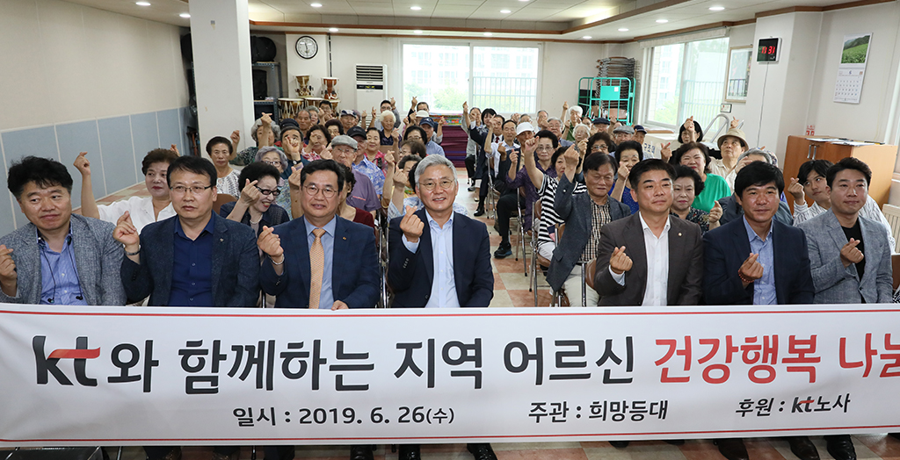
IT연맹, 2019 정기 대의원대회 개최
